CONVOCATORIA DEL PREMIO RUBIÓ
APOYO A LA REVISTA

JUSTIFICACIÓN
La Revista de Osteoporosis y Metabolismo Mineral (ROMM) es la revista oficial de la SEIOMM/FEIOMM y es la firme voluntad de la Junta Directiva de esta Sociedad colaborar en todo aquello que pueda facilitar la inclusión de la ROMM en el Journal of Citation Reports y obtener el denominado “Factor de impacto”, y con ello, un estándar de calidad para el beneficio de todos los asociados. Uno de los factores que ayudaría a conseguir este objetivo es la citación frecuente de la ROMM en revistas de reconocido prestigio indexadas en el Journal of Citation Reports e incluidas en el PubMed. Por ello, la Junta Directiva de la FEIOMM ha decidido crear el PREMIO RUBIÓ DE APOYO A LA REVISTA, dotado con 1.000 euros, para el asociado que más cite a la ROMM desde revistas indexadas y con factor de impacto.

REQUISITOS
- Ser miembro de la SEIOMM con anterioridad al 1 de Enero de 2020, y estar al corriente de pago de sus cuotas.
- Haber publicado en los 365 días previos a la finalización del plazo de solicitud al menos un artículo, en versión definitiva o avance online, en una revista indexada citando algún artículo de la revista ROMM. No serán válidos los artículos “enviados o sometidos a valoración”, aunque si serán válidos “artículos aceptados pendientes de publicación”. Será necesario consignar la fecha de publicación “en el número/volumen” que corresponda.

PLAZOS Y FORMAS DE PRESENTACIÓN
Las solicitudes se remitirán a la Secretaría de la FEIOMM por correo electrónico (seiomm@seiomm.org) indicando en el apartado “asunto”: PREMIO RUBIÓ APOYO A LA REVISTA. El plazo de solicitud finaliza el 30 de Septiembre de 2021 a las 24 horas.
Cumplimentar digitalmente la tabla del Anexo 1, completando todos los apartados, asegurándose que los enlaces funcionen correctamente, y en base al baremo de la siguiente tabla:

Revista | Puntos
Incluidas en el Journal of Citation Reports
Primer cuartil | 5
Segundo cuartil | 4
Tercer cuartil | 3
Cuarto cuartil | 2
Revistas incluidas en Scopus y no incluidas en el Journal of Citation Reports (las incluidas en el Journal of Citation Reports no serán incluidas de nuevo aquí)
Scimago superior a 5 | 1
Scimago inferior a 5 | 0,5

La secretaría dará acuse de recibo de la solicitud antes de una semana.

ADJUDICACIÓN

- Para la valoración de las solicitudes se constituirá una comisión formada por el Presidente/a, el Secretario/a y un vocal de la Junta Directiva de FEIOMM, así como el Redactor/a-Jefe y el Director/a de la ROMM. La Comisión se regirá por los principios de igualdad de oportunidades, rectitud y transparencia. La resolución será comunicada al solicitante durante la cena del XXV Congreso de la SEIOMM.
- En caso de empate, tendrá prioridad el socio que no se haya beneficiado de este premio en otra convocatoria o el que se haya beneficiado en una convocatoria más antigua. En igualdad de condiciones el premio será repartido entre los ganadores.
- En caso de que el premio quedase desierto esta cantidad se destinaría a proyectos de formación de la FEIOMM.
- Cualquier imponderable no recogido en las bases del premio será resuelto por la comisión según acuerde en el momento de la evaluación de las solicitudes. Se entiende que estos acuerdos deben mantener el espíritu expuesto en las bases.
- Podrá presentarse un recurso ante la misma comisión en la semana siguiente a la publicación del fallo. Dicho recurso será resuelto por la Comisión en el plazo de una semana, incorporándose a la misma el Defensor del Asociado.

En Madrid, a 11 de mayo de 2021
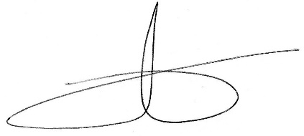
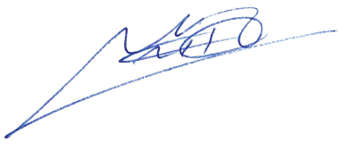

Minerva Rodríguez García Vº Bº Manuel Naves Díaz
Secretaria de la FEIOMM Presidente de la FEIOMM

